もくせい教室　校外学習「明石公園」　ワークシート

2016年6月14日（火）

１．明石のお城は、1620年に当時の城主小笠原忠真（ただざね）によって築城されました。

築城と並行して城下町の建設が行われ、剣豪宮本武蔵が町割り（都市計画）を担当したといわれています。下図は当時の城内の地図です。剛の池は当時に比べるとずいぶん小さくなりましたが、天然のお堀の役割がありました。図の中で歩いたコースをチェックしましょう。

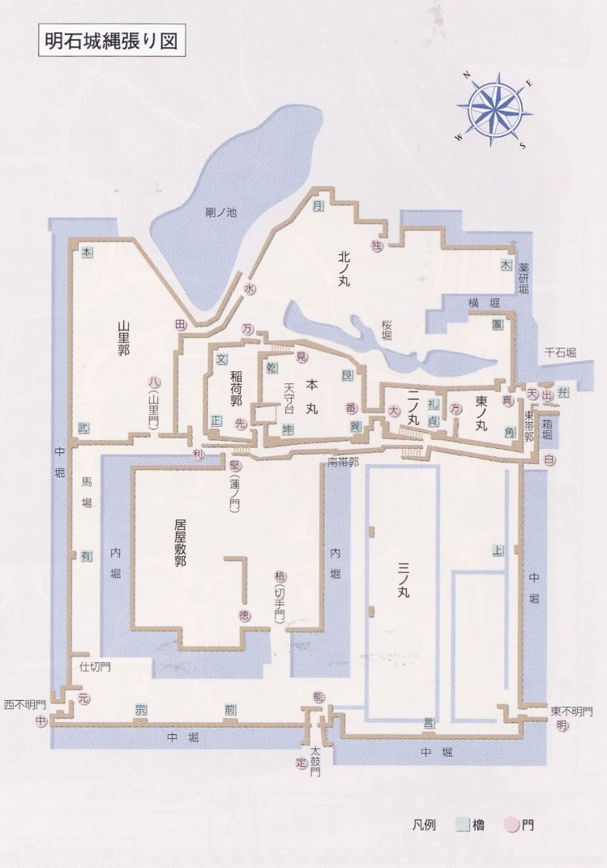記録欄

２．石垣を見ていると、当時の情景が頭に浮かんできませんか。積まれている大きな石を眺めていると、いくつかの刻印が見つかります。それを見つけて書いてください。

これらの模様は何を意味していると思いますか。

|  |  |  |  |  |
| --- | --- | --- | --- | --- |
|  |  |  |  |  |
|  |  |  |  |  |